**Technická specifikace**

pro veřejnou zakázku s názvem

**„**

**Dodávka** elektrický varný kotel 80L s automatickým dopouštěním**“**

Vyplněné Technické specifikace jsou nedílnou součástí kupní smlouvy

*Níže uvedené údaje jsou požadavky zadavatele, které* ***musí kotel*** *splňovat. Prodejce toto splnění (nebo nesplnění)*

*vyznačí ve sloupci „Splněno“ zaškrtnutím v zaškrtávacím políčku hodící se variantu - „ANO“ v případě, že*

*nabízené plnění splňuje tento požadavek a „NE“ v případě, že nabízené plnění tento požadavek nesplňuje.*

*V případě, že účastník zadávacího řízení uvede v technické specifikaci alespoň jednou „NE“, bude ze zadávacího*

*řízení vyloučen pro nesplnění zadávacích podmínek. Do sloupce “Prodejce nabízí“ pak v polích* ***zvýrazněných***

***šedou barvou uvede číselný údaj****, konkrétní hodnotu parametru (ve stejných jednotkách, v jakých je stanoven*

*požadavek). V případě, že prodejce nevyplní sloupec „Prodejce nabízí“ a ve sloupci „Splněno“ zaškrtne variantu*

*„*

*ANO“, má se zato, že prodejcem nabízené plnění přesně odpovídá požadavku zadavatele stanoveném ve sloupci*

*Zadání“. Vyplněný formulář bude přílohou kupní smlouvy a prodejce je povinen dodat přesně to plnění, ke*

*„*

*kterému se zavázal v nabídce.*

**Elektrický kotel 80L – 1 Ks**

**Výrobce a typové označení kotle –**

Gasztrómetal slr. – ELR 785

**Kupující požaduje**

***Splněno***

***Prodávající nabízí***

1

.

Kapacita el. kotle max 85L minimálně 80L

*ANO*

**80 Litrů s rezervou**

**1**

**2 L**

2

3

.

.

Energie: elektřina

*ANO*

*ANO*

***ANO***

Automatické dopouštění vody do duplikátoru

kotle

**ANO**

4

5

6

7

8

9

1

1

1

.

Pevné nastavení teploty od 35°C do 100°C

*ANO*

*ANO*

*ANO*

*ANO*

*ANO*

*ANO*

*ANO*

*ANO*

*ANO*

**35-100 °C**

**800 x 700 x 900**

**12 kW**

**ANO**

.

Rozměry zařízení (š x h x v): s tolerancí 5% k těmto

daným rozměrům: 800 x 700 x 900 mm

.

Celkový tepelný příkon +- 2 %: 12 kW

Napájení: 3N~/400V/50 Hz

Jištění : 20 A

.

.

***ANO***

.

Sítko do kotle

***ANO***

0.

1.

2.

Přípojka vody (mm): G ¾“ / 50

Nepřímý ohřev

**ANO**

**ANO**

Ovládání dotykovou obrazovkou , Touch screen v CZ

jazyce

**ANO**

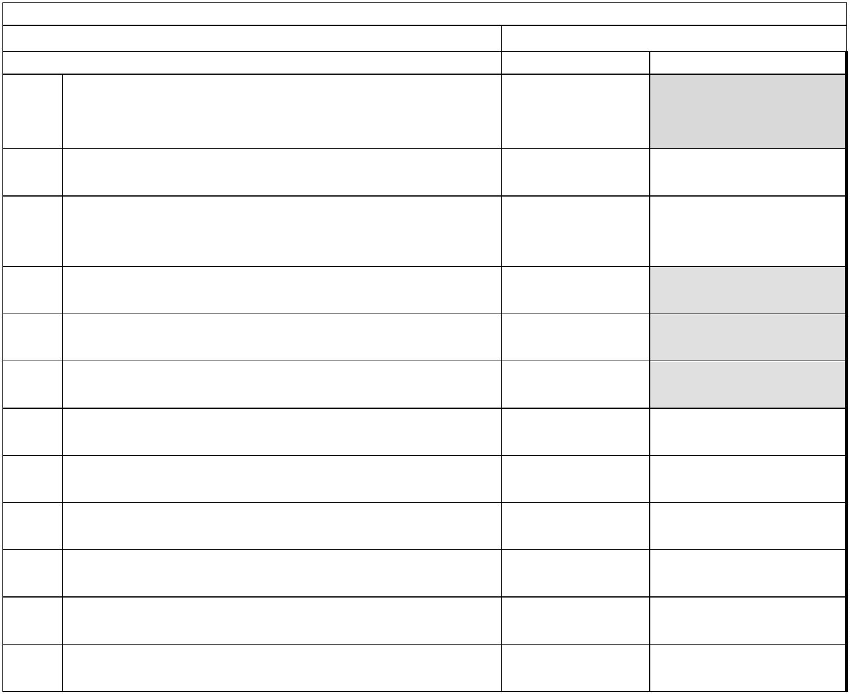

1

1

1

1

1

1

2

2

3.

5.

6.

7.

8.

9.

0.

1..

Vypouštěcí kohout, ventil

Vyvážené sklápěcí víko

Pojistný ventil

*ANO*

*ANO*

*ANO*

*ANO*

*ANO*

**ANO**

**ANO**

**ANO**

**ANO**

**ANO**

**ANO**

**ANO**

Napouštěcí ventil studené vody

Výškové nastavitelné nohy

Servisní a diagnostický systém zobrazen s chybovou

hláškou na displeji kotle

Napouštění vody automatické přesně na litr dle

velikosti kotle ovládané z dotykové obrazovky

Doba dodání je do 30 **kalendářních dnů** od podepsání

kupní smlouvy včetně kompletní montáže, tj. napojení

na zdroje el. energie, vody a zaškolení personálu

odběratele.

*ANO*

**ANO**

2

2

2.

3.

Délka záruky na celý kotel je v délce 24 **měsíců**

(uchazeč poskytne záruku na celý předmět plnění

veřejné zakázky

Pokud kupující nahlásí vadu na zařízení v záruční

době, je prodávající povinen zajistit nástup technika do

*ANO*

*ANO*

**2**

**2**

**4**

**4 hodin a 1. den**

2

4 **hodin** od nahlášení. Technik je po svém nástupu

**na na odstranění**

**dle zadání**

povinen bezodkladně zjistit příčinu závady a následně

povinen uvést předmět plnění do plného provozu

nejpozději do 1 **pracovních dnů** od zjištění závady.

V případě nedodržení termínu opravy je prodávající

povinen zajistit dovoz a zprovoznění náhradního

spotřebiče obdobných parametrů následující pracovní

den po uplynutí termínu opravy.

Odstranění vad v záruční době je bezplatné, tzn., že

není účtována doprava, práce servisního technika ani

vyměněné náhradní díly.

Součástí dodávky je doprava, zapojení kotle na

požadované místo, provozní zkouška, zaškolení

obsluhy

Součástí dodávky je také odvoz veškerého odpadu a

nepotřebného materiálu z místa plnění.

2

4.

*ANO*

**ANO**

**ANO**

2

2

2

5.

6.

7.

*ANO*

*ANO*

*ANO*

**ANO**

**ANO**

V Karviné dne 7.3 2025

Jméno, příjmení a vztah k prodejci

(*např. jednatel, majitel, osoba zmocněná včetně*

*doložení plné moci*)

Jakub Sedláček, jednatel společnosti PROMOS

trading, spol. s r.o.

